Київський національний університет імені Тараса Шевченка

Кафедра Кібербезпеки та захисту інформації

Звіт

З єкзаменаційної роботи

Предмет: Технології програмування захищених систем

Виконав студентк 2-го курсу

Групи КБ-22

Шутенко Дмитро

Київ 2019

1 task c#

using System;

using System.Collections.Generic;

using System.Linq;

using System.Text;

using System.IO;

namespace exam

{

class AEROFLOT

{

public string Nazv;

public int Number;

public int Type;

public string Time;

public AEROFLOT()

{

}

public AEROFLOT( string nazv,int number,int type,string time)

{

Nazv = nazv;

Number = number;

Type = type;

Time = time;

}

public void PrintInfo()

{

//Console.WriteLine("\nСамолет типа "+Type+" номер "+Number+" вылетает в "+Nazv+" в "+Time);

Console.WriteLine("\nСамолет номер "+Number+" вылетает в "+Nazv+" в "+Time);

}

}

class Program

{

static void Main(string[] args)

{

Console.OutputEncoding = Encoding.UTF8;

AEROFLOT [] ROZKLAD=new AEROFLOT[2];

for (int i = 0; i < ROZKLAD.Length; i++)

{

Console.Write("\nВведите название пункта назначения "+(i+1)+": ");

string Nazv = Convert.ToString(Console.ReadLine());

Console.Write("\nВведите номер рейса: ");

int Number = Convert.ToInt32(Console.ReadLine());

Console.Write("\nВведите тип самолета: ");

int Type = Convert.ToInt32(Console.ReadLine());

Console.Write("\nВведите время отправки: ");

string Time = Convert.ToString(Console.ReadLine());

ROZKLAD[i] = new AEROFLOT(Nazv, Number, Type, Time);

}

Console.Write("\nУпрорядочено по возростанию типа: ");

if (ROZKLAD[0].Type > ROZKLAD[1].Type)

{

ROZKLAD[0].PrintInfo();

ROZKLAD[1].PrintInfo();

}

else

{

ROZKLAD[1].PrintInfo();

ROZKLAD[0].PrintInfo();

}

Console.Write("\nВведите пункт назначения: ");

string destination = Convert.ToString(Console.ReadLine());

bool flag = false;

using (StreamWriter writer = new StreamWriter(@"C:\Dima\Programing\c#\2019\Модуль\Module\exam\exam.txt"))

{

for (int i = 0; i < ROZKLAD.Length; i++)

{

if (ROZKLAD[i].Nazv == destination)

{

ROZKLAD[i].PrintInfo();

writer.WriteLine("\nСамолет номер " + ROZKLAD[i].Number + " вылетает в " + ROZKLAD[i].Nazv + " в " + ROZKLAD[i].Time);

flag = true;

}

if (i == ROZKLAD.Length - 1 && flag == false)

{

Console.WriteLine("\nТаких рейсів немає");

writer.WriteLine("\nТаких рейсів немає");

}

}

}

Console.ReadKey();

}

}

}

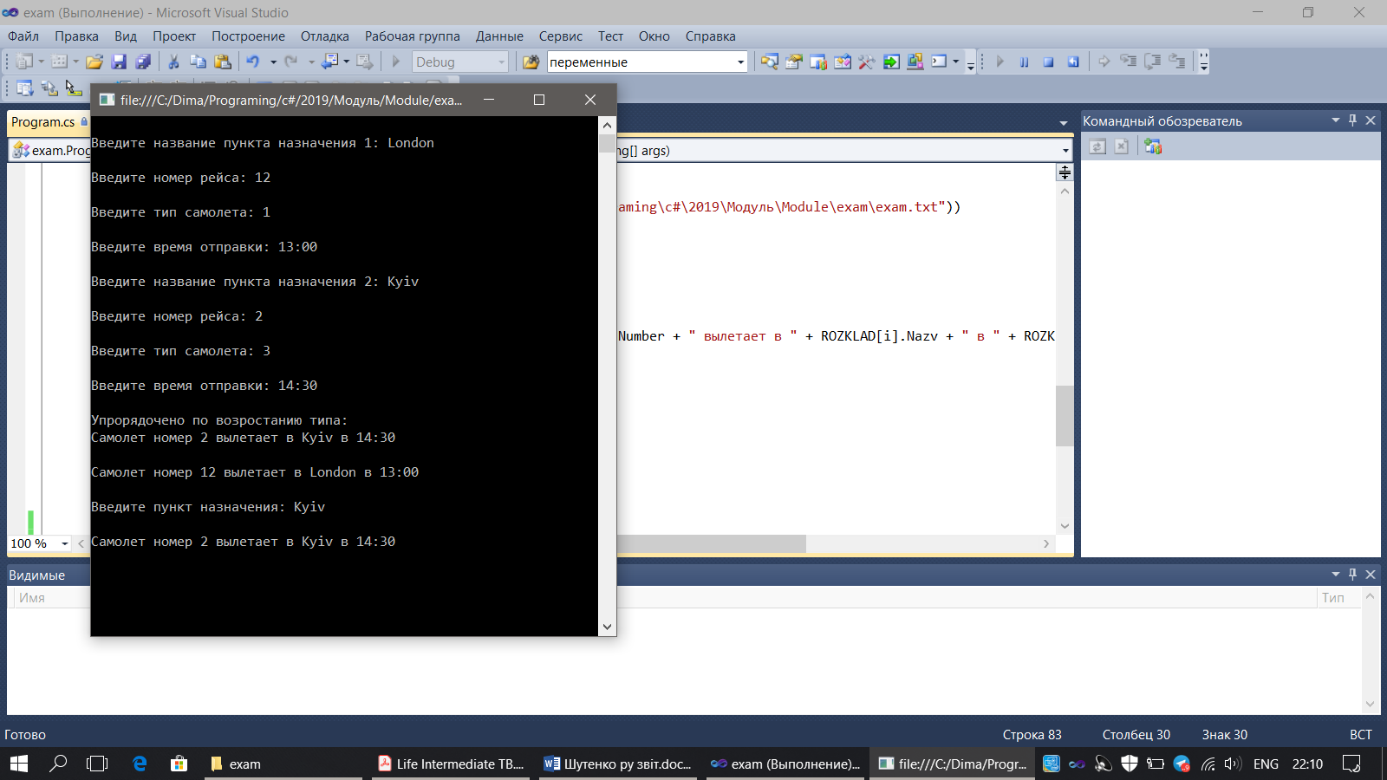

2 task python

import random

list1=[]

list2=[]

list3=[]

i=0

while i<5:

list1.append(random.randint(-10,10))

list2.append(random.randint(-10,10))

list3.append(random.randint(-10,10))

i+=1

mylist=[list1,list2,list3]

min_elem_3_collumn=10

min_elem_4_collumn=10

sum_1_row=0

for elem in list1:

if elem%2==0:

sum_1_row+=elem

for thislist in mylist:

print(' ',thislist)

for element in range(3):

if thislist[3]<=min_elem_3_collumn:

min_elem_3_collumn=thislist[3]

if thislist[4]<=min_elem_4_collumn:

min_elem_4_collumn=thislist[4]

print('\nmin elem in 3 collumn:',min_elem_3_collumn)

print('min elem in 4 collumn:',min_elem_4_collumn)

print('sum of even numbers of 1 row:',sum_1_row)

